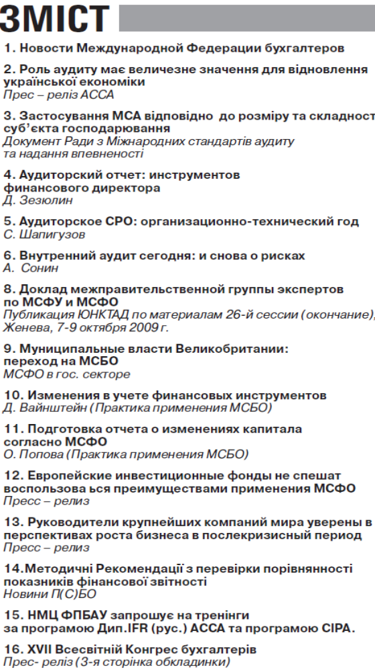
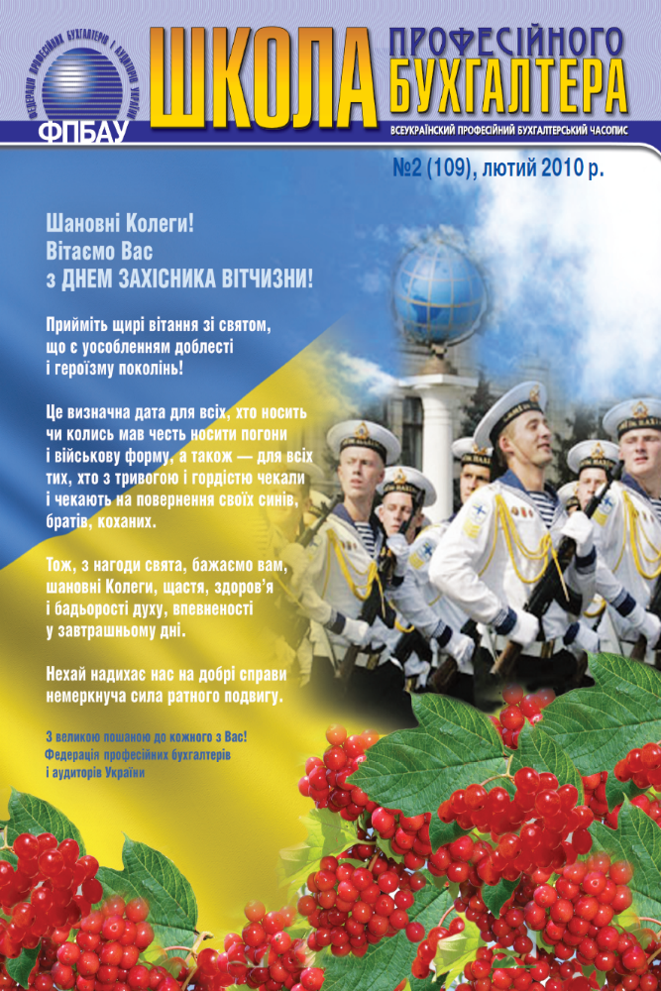
Шановні Колеги!

Цей випуск журналу привертає увагу читачів до питань аудиту. Роль аудиту в економіці, подолання корупції та браку прозорості, вимоги суворого дотримання існуючих норм та законів, потреба в більш ефективному співробітництві з регуляторами, економіка аудиту під час кризи, пропорційне та справедливе обмеження відповідальності аудиторів – ось основні теми, що обговорювалися під час публічної дискусії «Майбутнє аудиту», організованої АССА (Асоціацією присяжних сертифікованих бухгалтерів), 27 січня 2010 р. в Києві.
Учасники публічної дискусії підкреслили, що роль аудиту має величезне значення для відновлення української економіки. Ми продовжуємо знайомити читачів з актуальною інформацією з питань аудиту, у цьому випуску ми надаємо документ Ради з Міжнародних стандартів аудиту та надання впевненості (РМСАНВ), підготовленого у формі запитань і відповідей працівниками РМСАНВ, –про те, як Міжнародні стандарти аудиту (МСА) у новій редакції, можна застосовувати відповідно до розміру та складності суб’єкта господарювання.

В цьому журналі читачі ознайомляться з практикою застосування МСФЗ та з новинами від Міжнародної Федерації Бухгалтерів.

Останній місяць зими завершує підготовку слухачів до іспитів за міжнародною сертифікаційною програмою СІРА та до іспиту АССА на отримання Диплому по МСФЗ, тому НМЦ ФПБАУ запрошує слухачів на тренінги які розпочинають підготовку слухачів до іспитів які відбудуться у літку. Читачів запрошуємо до Міжнародних конференцій які відбудуться в Україні та за її межами.

До уваги читачів надаються Методичні рекомендації з перевірки порівнянності показників фінансової звітності, які затверджені із змінами, внесеними згідно з наказом Міністерства фінансів України від 29.12.2009 р. N 1572).
Будьте в русі професійних новин, дякуємо за увагу.

З повагою,

В. Легка
редактор журналу,
виконавчий директор ФПБАУ

